5 февраля 2013 года г. Санкт-Петербург
teXet TM-D107 – новинка с базовым функционалом
Компания «Электронные системы «Алкотел» представляет новую модель бюджетного мобильного телефона с поддержкой двух sim-карт. teXet TM-D107 – простое, но функциональное устройство для активного общения.
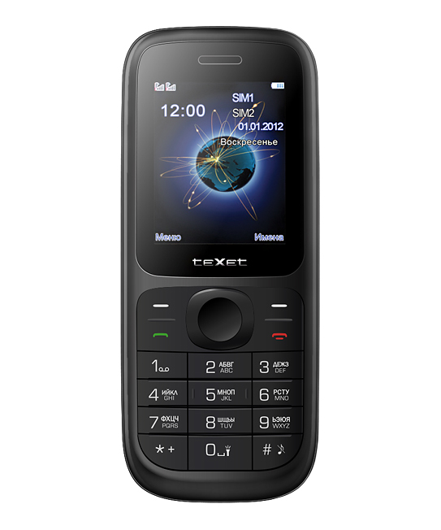
Новинка поддерживает работу двух sim-карт, одновременно активных в режиме ожидания. Функционал уже давно положительно зарекомендовал себя, так как предоставляет пользователям возможность сэкономить на мобильной связи, используя услуги разных операторов, либо комбинируя тарифные планы. При наборе номера нужную sim можно выбрать в диалоговом окне, ответ на сообщения при этом по умолчанию осуществляется с той sim, на которую оно было доставлено.
При разработке устройства особое внимание было уделено созданию удобного и понятного интерфейса, благодаря которому освоить все возможности аппарата не составит труда даже неопытному пользователю мобильных устройств.
Внутренняя память teXet TM-D107 позволяет хранить до 500 контактов и 200 sms, для хранения мультимедийных файлов рекомендуется использовать карту памяти microSD/SDHC объемом до 16 ГБ.
teXet TM-D107 поддерживает весь необходимый функционал мультимедиа. Пользователям доступны: аудиоплеер со стандартными настраиваемыми параметрами, видеопроигрыватель, FM-радио, диктофон с возможностью записи в форматах AMR и WAV. Разъем 3,5 мм обеспечивает совместимость с большинством наушников и гарнитур.
Эргономичный классический корпус новинки изготовлен из качественного пластика. На верхнем торце телефона расположен светодиодный фонарик, яркости которого вполне достаточно, для подсветки в темное время суток. На нижнем торце расположен microUSB слот для зарядного устройства и упомянутый разъем для наушников.
За длительное время работы мобильного телефона отвечает емкая аккумуляторная батарея на 800 мАч, которая гарантирует до 6,5 часов работы в режиме разговора и до 350 часов в режиме ожидания.
Поддержка необходимого функционала мобильного телефона в сочетании с доступной ценой позволяют teXet TM-D107 занять свое место в нише недорогих, но качественных устройств для ежедневного использования.
Рекомендованная розничная цена teXet TM-D107 составляет 790 рублей.
Технические характеристики:

- Доступная цена
- Две активные sim-карты
- 1,8" цветной ЖК-дисплей 128×160
- Стандарт GSM 900/1800
- Удобное меню на русском языке
- MP3/MP4-плеер
- FM-радио
- Записная книга на 500 контактов
- 200 sms в памяти
- Светодиодный фонарик
- Будильник, калькулятор, календарь
- microSD слот (поддержка карт до 16 ГБ)
- Интерфейсы: microUSB, 3.5 mm mini jack
- Литий-ионный аккумулятор 800 мАч
до 6,5 часов работы в режиме разговора;
до 350 часов работы в режиме ожидания.
- Зарядное устройство 100-240 В (microUSB)
- Размер: 106×45×13 мм
- Масса: 55 г

Информация о компании
Торговая марка teXet принадлежит ЗАО «Электронные системы «Алкотел», которая имеет 25-летний опыт производственно-внедренческой деятельности. Сегодня продуктовый портфель teXet представлен одиннадцатью направлениями: электронные книги, планшетные компьютеры, GPS-навигаторы, автомобильные видеорегистраторы, смартфоны, мобильные телефоны, MP3-плееры, проводные и радиотелефоны DECT, цифровые фоторамки и аксессуары. По итогам первого полугодия 2012 года марка teXet входит в тройку лидеров по товарным категориям: электронные книги (доля рынка РФ в 20%), видеорегистраторы (15%), МР3-плееры (20%), цифровые фоторамки (15%) радиотелефоны DECT (13%).

Контактная информация:
Адрес компании: г. Санкт-Петербург, ул. Маршала Говорова, д. 52.
+7(812) 320-00-60, +7(812) 320-60-06, доб. 147
Контактное лицо: Наталья Емелина, менеджер по PR
e-mail: eni@alkotel.ru, URL: http://www.texet.ru

